**Consejos para realizar el examen**

1. *No os perdáis en los detalles, si hay un detalle que no os sale* ***dejarlo para el final*.**
2. *Por favor,* ***leer muy atentamente todo el enunciado del examen*.**

***Contenidos para realizar el examen:***

* Carpeta ***página***: contiene la **página que debes utilizar para realizar el examen**, es decir, el fichero *index.html*, los *estilos css*, *las imágenes*, y *un fichero js vacío*.
* Carpeta ***documentación***: contiene los documentos que puedes utilizar para realizar el examen.
* *Carpeta* ***video****: contiene un video en el que puedes ver el funcionamiento de la página.*
* ***Enunciado del examen donde se explica cómo funciona la página***

***enunciado:***

El examen consiste en la realización de To-Do List DAW que es una lista por tareas pendientes a realizar.

Para crear una tarea primero hay que rellenar los datos de la tarea correctamente. El usuario tendrá que rellenar la descripción de la tarea, indicar la fecha en la que debe estar finalizada y seleccionar la prioridad de la tarea:

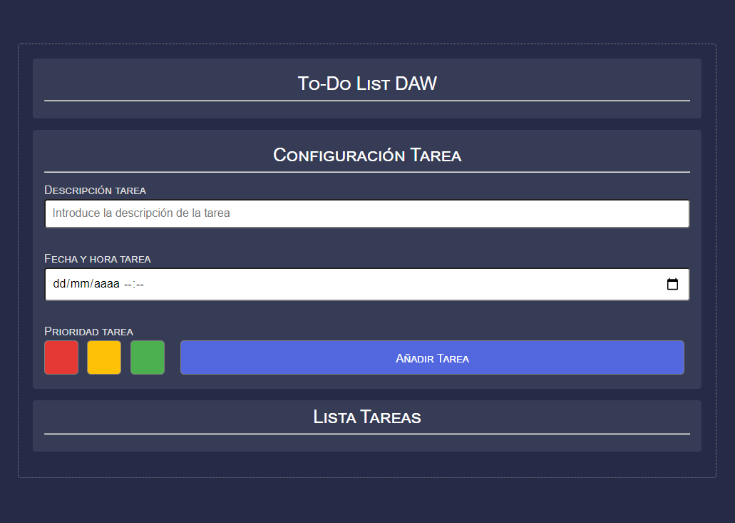

Si el usuario rellana los datos correctamente todos los datos, al pulsar el botón de **AÑADIR TAREA**, se creará una tarea y se añadirá la **LISTA DE TAREAS.**

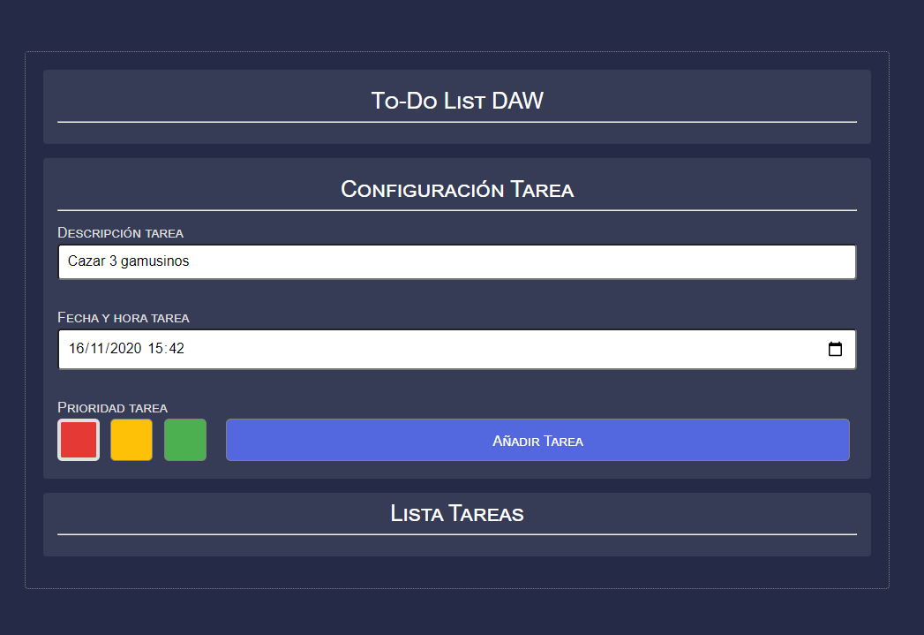

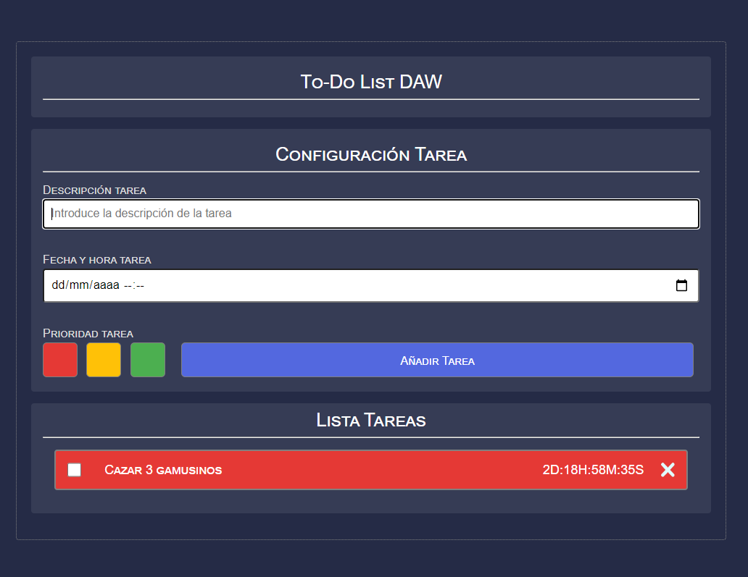

Cómo podemos ver en las dos imágenes anteriores, con los datos que hemos configurado la tarea, se crea una nueva tarea:

* **Con el texto que hemos escrito.**
* **El tiempo que queda para que finalice la tarea (días, horas, minutos y segundos). Tomando como referencia la fecha y la hora actuales.**
* **Con el color de fondo que hemos seleccionado en la prioridad.**

Las nuevas tareas aparecerán siempre en la primera posición de la lista, es decir, cada vez que se añade una tarea a lista esta debe aparecer en la primera posición de todas las tareas que haya en la lista en ese momento.

***Controles necesarios para generar una tarea:***

La tarea sólo se creará si todos los datos se han introducido y se han introducido correctamente, es decir, si se rellana incorrectamente un dato de la tarea o no se rellena la tarea no se creará y se mostrará un mensaje que indique el error que se ha producido.

Los controles que se van a realizar son los siguientes:

* **Controles DESCRIPCIÓN TAREA:** ***Tenemos que realizar dos controles, no puede estar en blanco, ni puede tener más de 50 caracteres***, cuando se produzca alguna de estas dos situaciones se mostrará un error, indicando, con un texto, cuál de los errores se ha producido y cambiará el color de fondo y de la fuente del cuadro de texto.

Para el mensaje de error tenemos una etiqueta en nuestro documento html:

**<small class="error" id="errortext">&nbsp;</small>**

Y para cambiar el color del fondo y de la fuente utilizaremos la clase css: **errorinput**

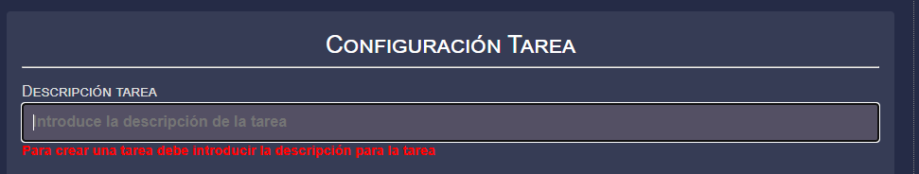

En la imagen podemos ver el mensaje de error que se ha producido cuando hemos pulsado el botón de **AÑADIR TAREA** sin rellenar el campo para la descripción de la tarea. Como podemos ver también cambia el color del fondo y de la fuente del cuadro de texto.

Cuando introduzcamos más de 50 caracteres, ocurrirá lo mismo que en el caso anterior, pero con un mensaje de error que nos indica que hemos escrito más de 50 caracteres, la diferencia con el caso anterior es que este error se detectará cuando el usuario esté escribiendo, es decir, cuando el usuario esté escribiendo y supere a los 50 caracteres se mostrará el error y cambiará el fondo y la fuente del cuadro de texto.

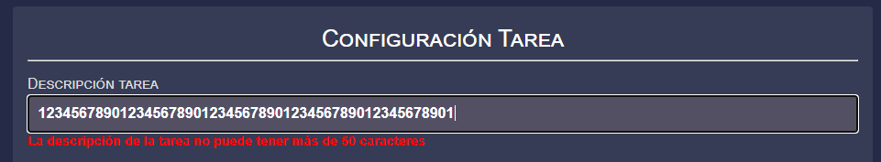

* **Controles FECHA Y HORA TAREA**: ***Tenemos que realizar dos controles, el campo para la fecha no se puede dejar en blanco, ni se podrá seleccionar una fecha anterior a la fecha actual,*** cuando se produzca alguna de estas situaciones se mostrará un error, indicando cuál de los errores se ha producido. En ambos casos el error aparecerá cuando el usuario pulse el botón de **AÑADIR TAREA.**

La salida y el formato para los errores son los mismos que hemos visto en el caso anterior.

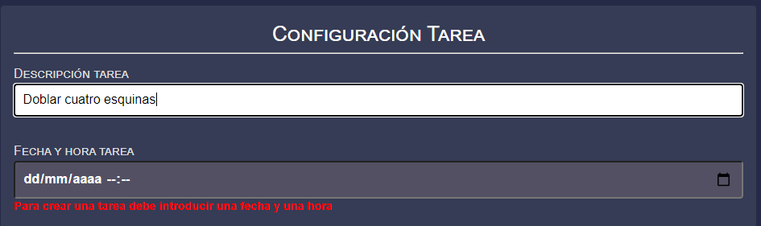

En la imagen anterior podemos ver el error al dejar en blanco el campo fecha, y en la imagen siguiente podemos ver el error al seleccionar una fecha anterior a la fecha actual.

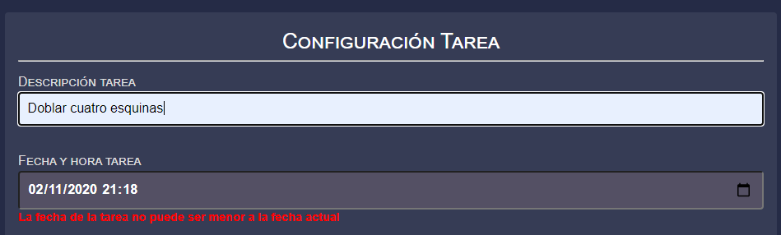

* **Control PRIORIDAD TAREA**: Tenemos que realizar un control, no se podrá crear una tarea si **no** se ha seleccionado una prioridad, haciendo clic en alguno de los colores de prioridad.

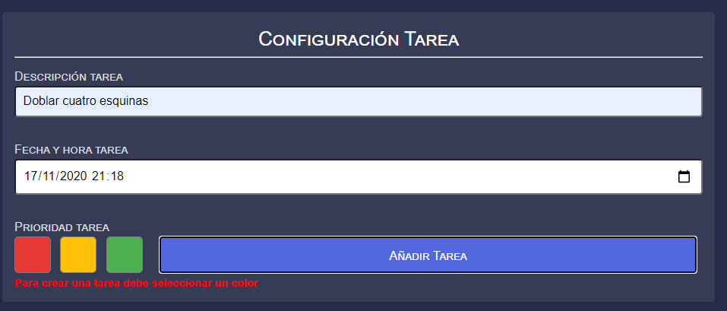

Mientas no se haya pulsado el botón de **AÑADIR TAREA**, el usuario podrá cambiar la prioridad cuantas veces quiera, pulsando sobre los colores, **cuando pulse un color este se activará con un borde y se desactivará el color que habíamos seleccionado anteriormente.** Para quitar y poner el borde tenéis la clase **border.**

***Creación de una tarea:***

Una vez que se hayan realizado correctamente todos los pasos, se creará una tarea, como hemos visto en la página 2.

El usuario podrá crear cuantas tareas quiera, todas se irán añadiendo a **LISTA TAREAS**. Cada una de las tareas tendrá la siguiente estructura:

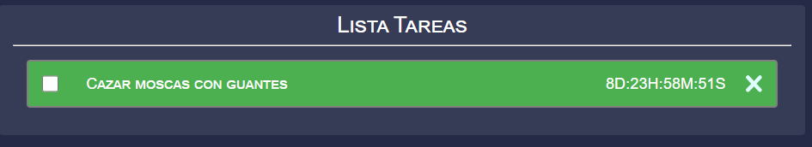

* **Contenedor de la tarea:** 
  + Contiene toda la tarea y por tanto todos los elementos que describimos a continuación, es un Div.
  + Tiene la clase ***containertask***
  + Y toma el color de fondo de la prioridad que haya realizado el usuario.
* **Input:**
  + Nos permite desactivar la tarea.
  + Es de tipo **checkbox**.
  + Tiene la clase ***containertask__checkbox.***
* **Texto de la tarea:**
  + Nos permite mostrar la descripción que ha introducido el usuario al crear la tarea.
  + Tiene la clase **containertask__text.**
  + Tiene la clase **containertask__text—description.**
* **Tiempo restante para finalizar la tarea:**
  + Muestra el tiempo que falta para que finalice la tarea, que será la diferencia entre fecha seleccionada y la fecha actual. Se muestra en días, horas minutos y segundos.

*Recuerda que dos fechas se pueden restar y que puedo pasar su resultado a segundos, minutos, horas, días.*

*Si por ejemplo queremos obtener los segundos podríamos hacerlo de la siguiente forma:*

***("0" + Math.floor(timetoend % 60)).slice(-2)***

*Donde timetoend es la diferencia en segundos entre las fechas.*

* + Tiene la clase **containertask__text.**
  + Tiene la clase **containertask__ text—crono.**
* **Imagen Cerrar**
  + Nos permite eliminar una tarea.
  + Es una imagen, se encuentra en la carpeta de las imágenes y se llama ***cerrar.svg.***
  + Tiene la clase **containertask__img.**

***Acciones sobre una tarea:***

Sobre las tareas podremos realizar dos acciones:

* **Desactivar tarea:** al pulsar sobre el chekbox, la tarea se desactiva, no tendrá fecha de finalización y no se podrá activar.

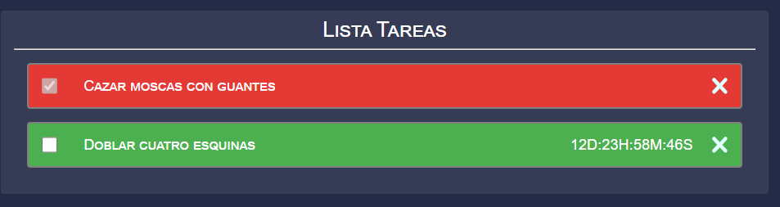

**Eliminar tarea:** al pulsar sobre la imagen de cerrar, que está a la derecha, la tarea será eliminada de la lista de tareas.